ZP.26.12.2023

ZAŁĄCZNIK NR 1 DO ZAPYTANIA OFERTOWEGO

FORMULARZ OFERTY
na dostawę mebli w 2023 r. dla BMwŁ

I.DANE WYKONAWCY:

…………………………………………………….……………………………………
[nazwa i siedziba Wykonawcy]

Numer telefonu………………………………….

e-mail................................................................

REGON……………………………………… NIP…………………………………..

II.CENA:

Nawiązując do zaproszenia do składania ofert na dostawę mebli w 2023 r. dla BMwŁ składam swoją ofertę za cenę:

Przedmiot zamówienia | Opis | Preferowane wymiary  w cm | Sztuk | Cena jednostkowa brutto w PLN | Cena oferty brutto w PLN (kol.4 x kol.5) | Koszt transportu na adres w Łodzi
Kol.1 | Kol.2 | Kol.3 | Kol.4 | Kol.5 | Kol.6 | Kol.7
1. Regał niski biały | Regał z możliwością regulacji 2 półek.  Części główne: Płyta wiórowa, folia, Tworzywo polipropylenowe  Panel boczny: Płyta wiórowa, folia, folia melaminowa, Tworzywo polipropylenowe  Cokół frontowy: Płyta wiórowa, folia  Tył: Płyta pilśniowa, folia, farba  lub równoważne  zdjęcie poglądowe:  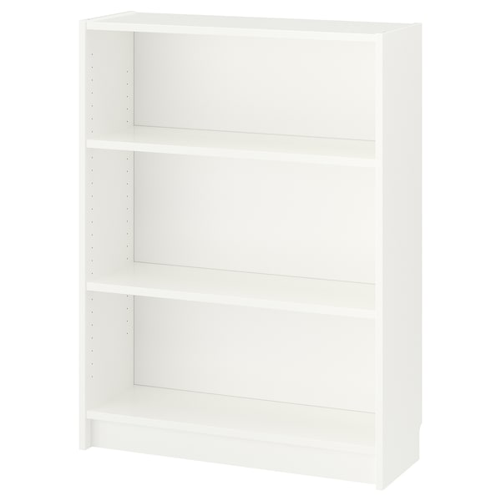 | Szerokość: 80 cm  Głębokość: 28 cm  Wysokość: 106 cm  Obciążenie półki około: 30 kg | 8  10 sztuk  (kolor biały)
2.  Fotele tapicerowane | Fotel tapicerowany wytrzymałą tkaniną, w opływowym kształcie, z podłokietnikami, na drewnianych nogach.  Materiały:  Rama: stal, watolina poliestrowa, Pianka poliuretanowa o wysokiej sprężystości (zimna pianka) 75 kg/m3, Płyta pilśniowa  Poduszka siedziska: Pianka poliuretanowa o wysokiej sprężystości (zimna pianka) 35 kg/m3, watolina poliestrowa  Noga: lita brzoza, Bezbarwny lakier akrylowy  Tkanina/ Tkanina:100 % poliester  Lub równoważne  Zdjęcia poglądowe:  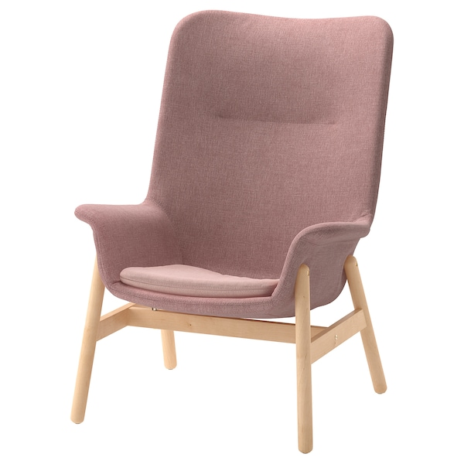 | Wysokość całkowita: 108 cm  Wysokość oparcia 80 cm  Szerokość oparcia: 73 cm-80 cm  Głębokość całkowita: 65 cm-85 cm  Szerokość siedziska: 45 cm  Głębokość siedziska: 48 cm  Wysokość siedziska: 44 cm | 2 sztuk  ( 3-kolor do wyboru przez Zamawiającego)
3. | Domek – domek duży  Regał domek powinien być wykonany z wysokogatunkowej płyty laminowanej. Grubość płyty to 18 mm.  Wykończenie ; mat  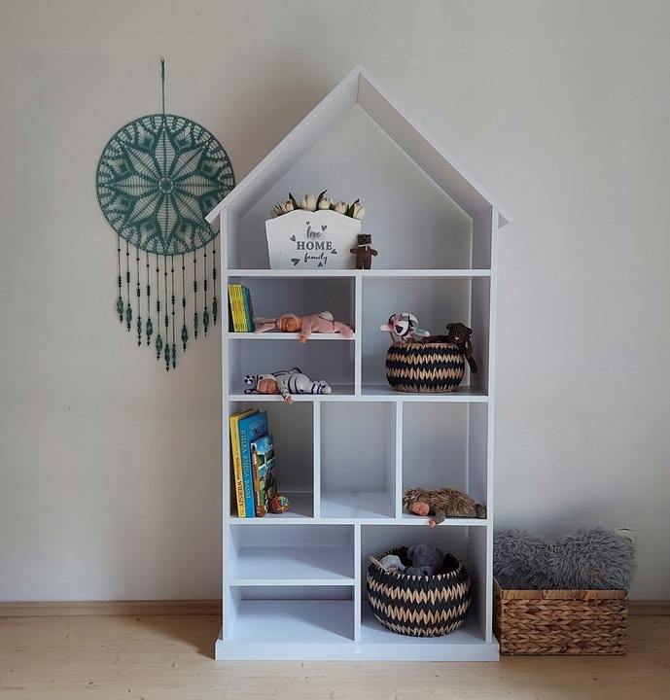 | 1 sztuka  Wymiary:  wysokość 175 cm  szerokość z cokołem 83,6 cm  szerokość bez cokołu 80 cm  szerokość domku z daszkiem (+/-) 90 cm  głębokość 30  ilość półek : więcej niż 6 | 1 sztuka  (kolor – biały)
4. | Panel tylny:  Płyta pilśniowa, Folia papierowa, Folia papierowa  Panel:  Płyta wiórowa, Wypełnienie z papieru o strukturze plastra miodu (100% z recyklingu), Płyta pilśniowa, Folia papierowa, Krawędź z tworzywa, Krawędź z tworzywa  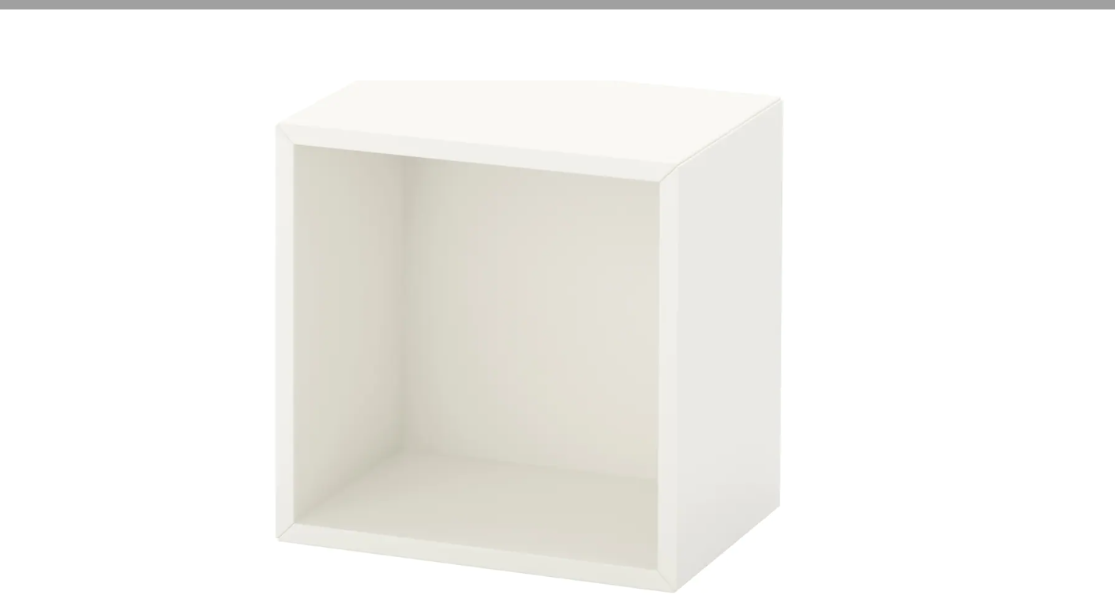 | 1 sztuka  Szerokość: 35 cm  Głębokość: 25 cm  Wysokość: 35 cm  Obciążenie półki: 5 kg  Kolor – biały | 6 sztuk  (kolor biały)
5. | Materiały  Blat  Płyta pilśniowa, Farba akrylowa, Krawędź z tworzywa, Wypełnienie z papieru o strukturze plastra miodu (min. 70% z recyklingu), Płyta wiórowa, Płyta pilśniowa  Noga  Części główne: stal, Epoksydowa/poliestrowa powłoka proszkowa; Stopki: Tworzywo polipropylenowe  Komoda  Części główne/ Przód: Płyta wiórowa, Farba akrylowa, Folia papierowa, Krawędź z tworzywa. Bok szuflady/ Tył szuflady: Płyta wiórowa, Folia plastikowa. Dno szuflady: Płyta pilśniowa, Farba akrylowa  lub równoważne  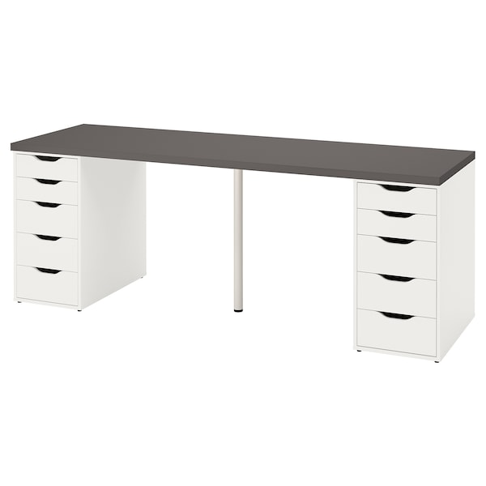  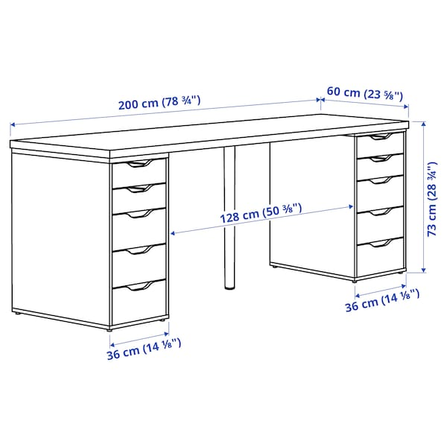 | Szerokość ok.: 200 cm  Głębokość ok.: 60 cm  Wysokość ok.: 73 cm | 1 sztuka  (kolor blatu ciemny - do ustalenia z zamawiającym, kolor nóg i komody ciemny )
Całkowita cena oferty brutto w PLN (suma cen z Kol. 6)

……… ………………………………………………
/ pieczątka i podpis osoby upoważnionej do
reprezentowania Wykonawcy/

